**Информация к проекту решения по заявлению:**

**1.8. Макарина Т. Ф.**

**Земельный участок:**

кадастровый номер **54:35:053685:85**;

местоположение:Российская Федерация, обл. Новосибирская, г. Новосибирск, **Кировский район**,

ул. Мурманская, 23а;

площадь 1000 кв.м.;(планшет 10536, 10537).

**Зонирование:** Зона застройки индивидуальными жилыми домами (Ж-6)

**Заявленные требования:** *в части уменьшения минимального отступа от границ земельного участка с 3 м до 2,2 м с северо-западной стороны, с 3 м до 2,3 м с северо-восточной стороны в габаритах объекта капитального строительства.*

**Обоснование согласно заявлению:** *в связи с тем, что инженерно-геологические характеристики земельного участка являются неблагоприятными для застройки*

**Планируется: оформление и ввод в эксплуатацию ИЖС**

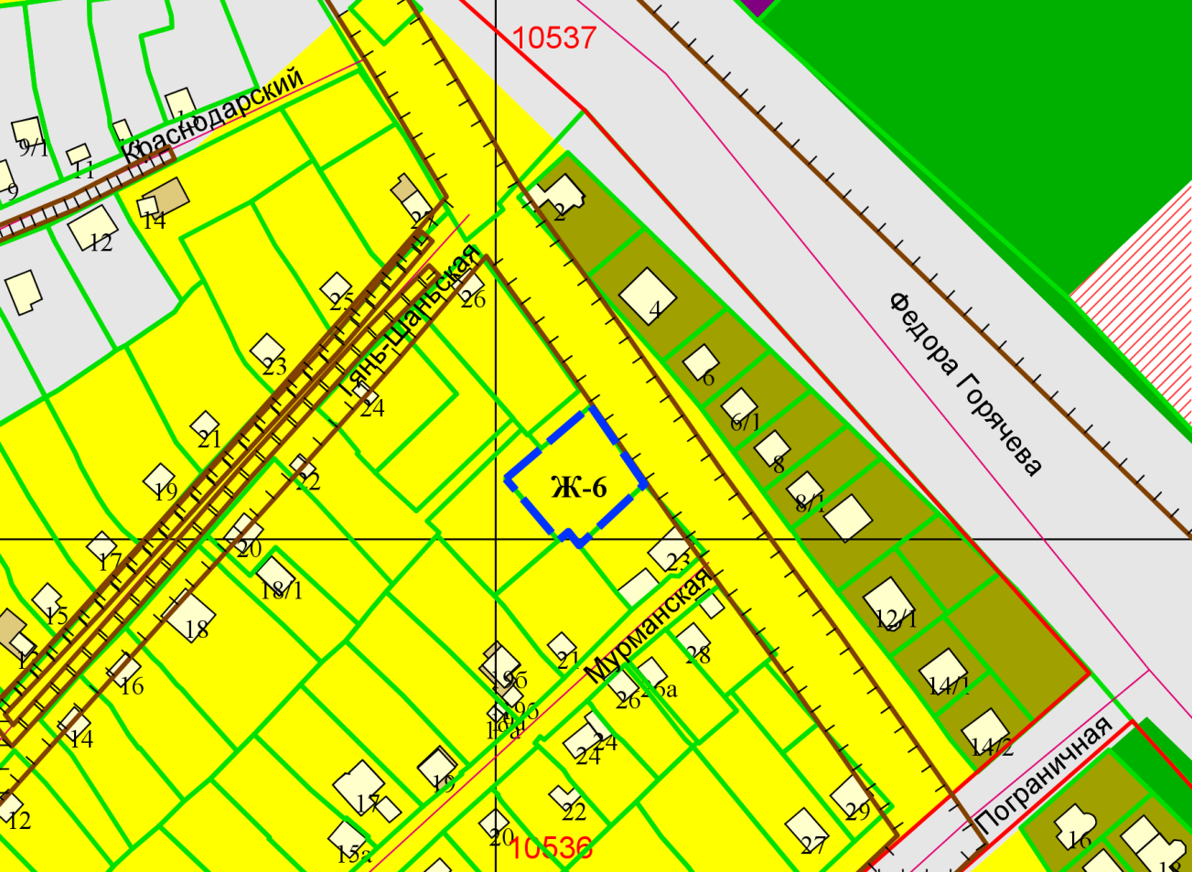

**54:35:053685:85**

***2,2 м***

***2,3 м***